Лист экспертной оценки
ФИО аттестующегося социального педагога: __________________________________________
___________________________,ОУ: ___________________________________________________
Форма аттестации: __________________________________________________________________
Компо  ненты дея  тель  ности | Показатели  0 баллов – показатель не проявляется; 1 балл – единичное проявление  показателя; 2 балла – оптимальное проявление показателя. | Баллы
Эмоционально-психологическ. | 1.создает благоприятный психологический климат в общении с обучающимися (воспитанниками, детьми), атмосферу взаимопонимания, толерантности, взаимопомощи
Эмоционально-психологическ. | 2.использует знания об интересах и потребностях обучающихся (воспитанников, детей) в педагогической деятельности
Эмоционально-психологическ. | 3.формирует социальную мотивацию обучающихся (воспитанников, детей)
Эмоционально-психологическ. | 4.обладает педагогическим тактом, культурой речи
Регулятивный | 5. обосновывает профессиональную деятельность с позиции нормативно-правовых документов
Регулятивный | 6. осуществляет комплекс мероприятий по воспитанию, образованию, развитию и социальной защите личности в учреждениях, организациях и по месту жительства обучающихся (воспитанников, детей).
Регулятивный | 7.успешно реализует рабочую программу по предмету деятельности
Регулятивный | 8. участвует в осуществлении работы по трудоустройству, патронату, обеспечению жильем, пособиями, пенсиями, оформлению сберегательных вкладов, использованию ценных бумаг обучающихся (воспитанников, детей) из числа сирот и оставшихся без попечения родителей
Социальный | 9.развивает коммуникативные качества у обучающихся, формирует коллектив
Социальный | 10.применяет дифференцированный и индивидуальный подходы к обучению и воспитанию, сопровождение обучающихся (воспитанников, детей) с особыми образовательными потребностями
Социальный | 11. организует различные виды социально значимой деятельности обучающихся (воспитанников, детей) и взрослых, мероприятия, направленные на развитие социальных инициатив, реализацию социальных проектов и программ, участвует в их разработке и утверждении
Социальный | 12.имеет свидетельства общественного признания профессиональных успехов (грамоты, благодарности, публикации в СМИ и др.)
Аналитический | 13.эффективно внедряет в воспитательный процесс современные образовательные технологии (проектные, развивающие и др.)
Аналитический | 14. выявляет интересы и потребности, трудности и проблемы, конфликтные ситуации, отклонения в поведении обучающихся (воспитанников, детей) и своевременно оказывает им социальную помощь и поддержку
Аналитический | 15. определяет задачи, формы, методы социально – педагогической работы с обучающимися (воспитанниками, детьми), способы решения личных и социальных проблем, используя современные образовательные технологии, включая информационные, а также цифровые образовательные ресурсы
Аналитический | 16.осуществляет мониторинг достижений обучающихся на уровне личностного развития с учетом психолого - физиологических особенностей
Творческий | 17.вносит личный вклад в повышение качества воспитания на основе инновационной деятельности
Творческий | 18. воспитанники вовлечены во внеурочную проектную деятельность
Творческий | 19. воспитанники становятся победителями и призерами конкурсов на уровне района и города
Творческий | 20.участвует в муниципальных или региональных профессиональных конкурсах
Самосовершенствования | 21. активно распространяет собственный опыт в области повышения качества образования и воспитания
Самосовершенствования | 22.обобщает опыт проектно – исследовательской деятельности в научно - методических разработках, публикациях на уровне района, города, области
Самосовершенствования | 23. повышает уровень профессиональной квалификации
Самосовершенствования | 24.является экспертом по профилю профессиональной деятельности на уровне района, города
Дополн. баллы (макс. - 2 балла) за

Член экспертной комиссии:___________________________________________________________________________ _
(ФИО полностью, подпись) Дата:
Лист экспертного заключения
ФИО аттестующегося социального педагога: __________________________________________
___________________________,ОУ: ___________________________________________________
Форма аттестации: __________________________________________________________________
Компо  ненты дея  тель  ности | Показатели  0 баллов – показатель не проявляется; 1 балл – единичное проявление  показателя; 2 балла – оптимальное проявление показателя. | Баллы | Сумма
Эмоционально-психологическ. | 1.создает благоприятный психологический климат в общении с обучающимися (воспитанниками, детьми), атмосферу взаимопонимания, толерантности, взаимопомощи
Эмоционально-психологическ. | 2.использует знания об интересах и потребностях обучающихся (воспитанников, детей) в педагогической деятельности
Эмоционально-психологическ. | 3.формирует социальную мотивацию обучающихся (воспитанников, детей)
Эмоционально-психологическ. | 4.обладает педагогическим тактом, культурой речи
Регулятивный | 5. обосновывает профессиональную деятельность с позиции нормативно-правовых документов
Регулятивный | 6. осуществляет комплекс мероприятий по воспитанию, образованию, развитию и социальной защите личности в учреждениях, организациях и по месту жительства обучающихся (воспитанников, детей).
Регулятивный | 7.успешно реализует рабочую программу по предмету деятельности
Регулятивный | 8. участвует в осуществлении работы по трудоустройству, патронату, обеспечению жильем, пособиями, пенсиями, оформлению сберегательных вкладов, использованию ценных бумаг обучающихся (воспитанников, детей) из числа сирот и оставшихся без попечения родителей
Социальный | 9.развивает коммуникативные качества у обучающихся, формирует коллектив
Социальный | 10.применяет дифференцированный и индивидуальный подходы к обучению и воспитанию, сопровождение обучающихся (воспитанников, детей) с особыми образовательными потребностями
Социальный | 11. организует различные виды социально значимой деятельности обучающихся (воспитанников, детей) и взрослых, мероприятия, направленные на развитие социальных инициатив, реализацию социальных проектов и программ, участвует в их разработке и утверждении
Социальный | 12.имеет свидетельства общественного признания профессиональных успехов (грамоты, благодарности, публикации в СМИ и др.)
Аналитический | 13.эффективно внедряет в воспитательный процесс современные образовательные технологии (проектные, развивающие и др.)
Аналитический | 14. выявляет интересы и потребности, трудности и проблемы, конфликтные ситуации, отклонения в поведении обучающихся (воспитанников, детей) и своевременно оказывает им социальную помощь и поддержку
Аналитический | 15. определяет задачи, формы, методы социально – педагогической работы с обучающимися (воспитанниками, детьми), способы решения личных и социальных проблем, используя современные образовательные технологии, включая информационные, а также цифровые образовательные ресурсы
Аналитический | 16.осуществляет мониторинг достижений обучающихся на уровне личностного развития с учетом психолого - физиологических особенностей
Творческий | 17.вносит личный вклад в повышение качества воспитания на основе инновационной деятельности
Творческий | 18. воспитанники вовлечены во внеурочную проектную деятельность
Творческий | 19. воспитанники становятся победителями и призерами конкурсов на уровне района и города
Творческий | 20.участвует в муниципальных или региональных профессиональных конкурсах
Самосовершенствования | 21. активно распространяет собственный опыт в области повышения качества образования и воспитания
Самосовершенствования | 22.обобщает опыт проектно – исследовательской деятельности в научно - методических разработках, публикациях на уровне района, города, области
Самосовершенствования | 23. повышает уровень профессиональной квалификации
Самосовершенствования | 24.является экспертом по профилю профессиональной деятельности на уровне района, города
Дополн. баллы (макс. - 2 балла) за

Максимально возможное количество баллов: 50
Уровни сформированности компонентов профессиональной деятельности
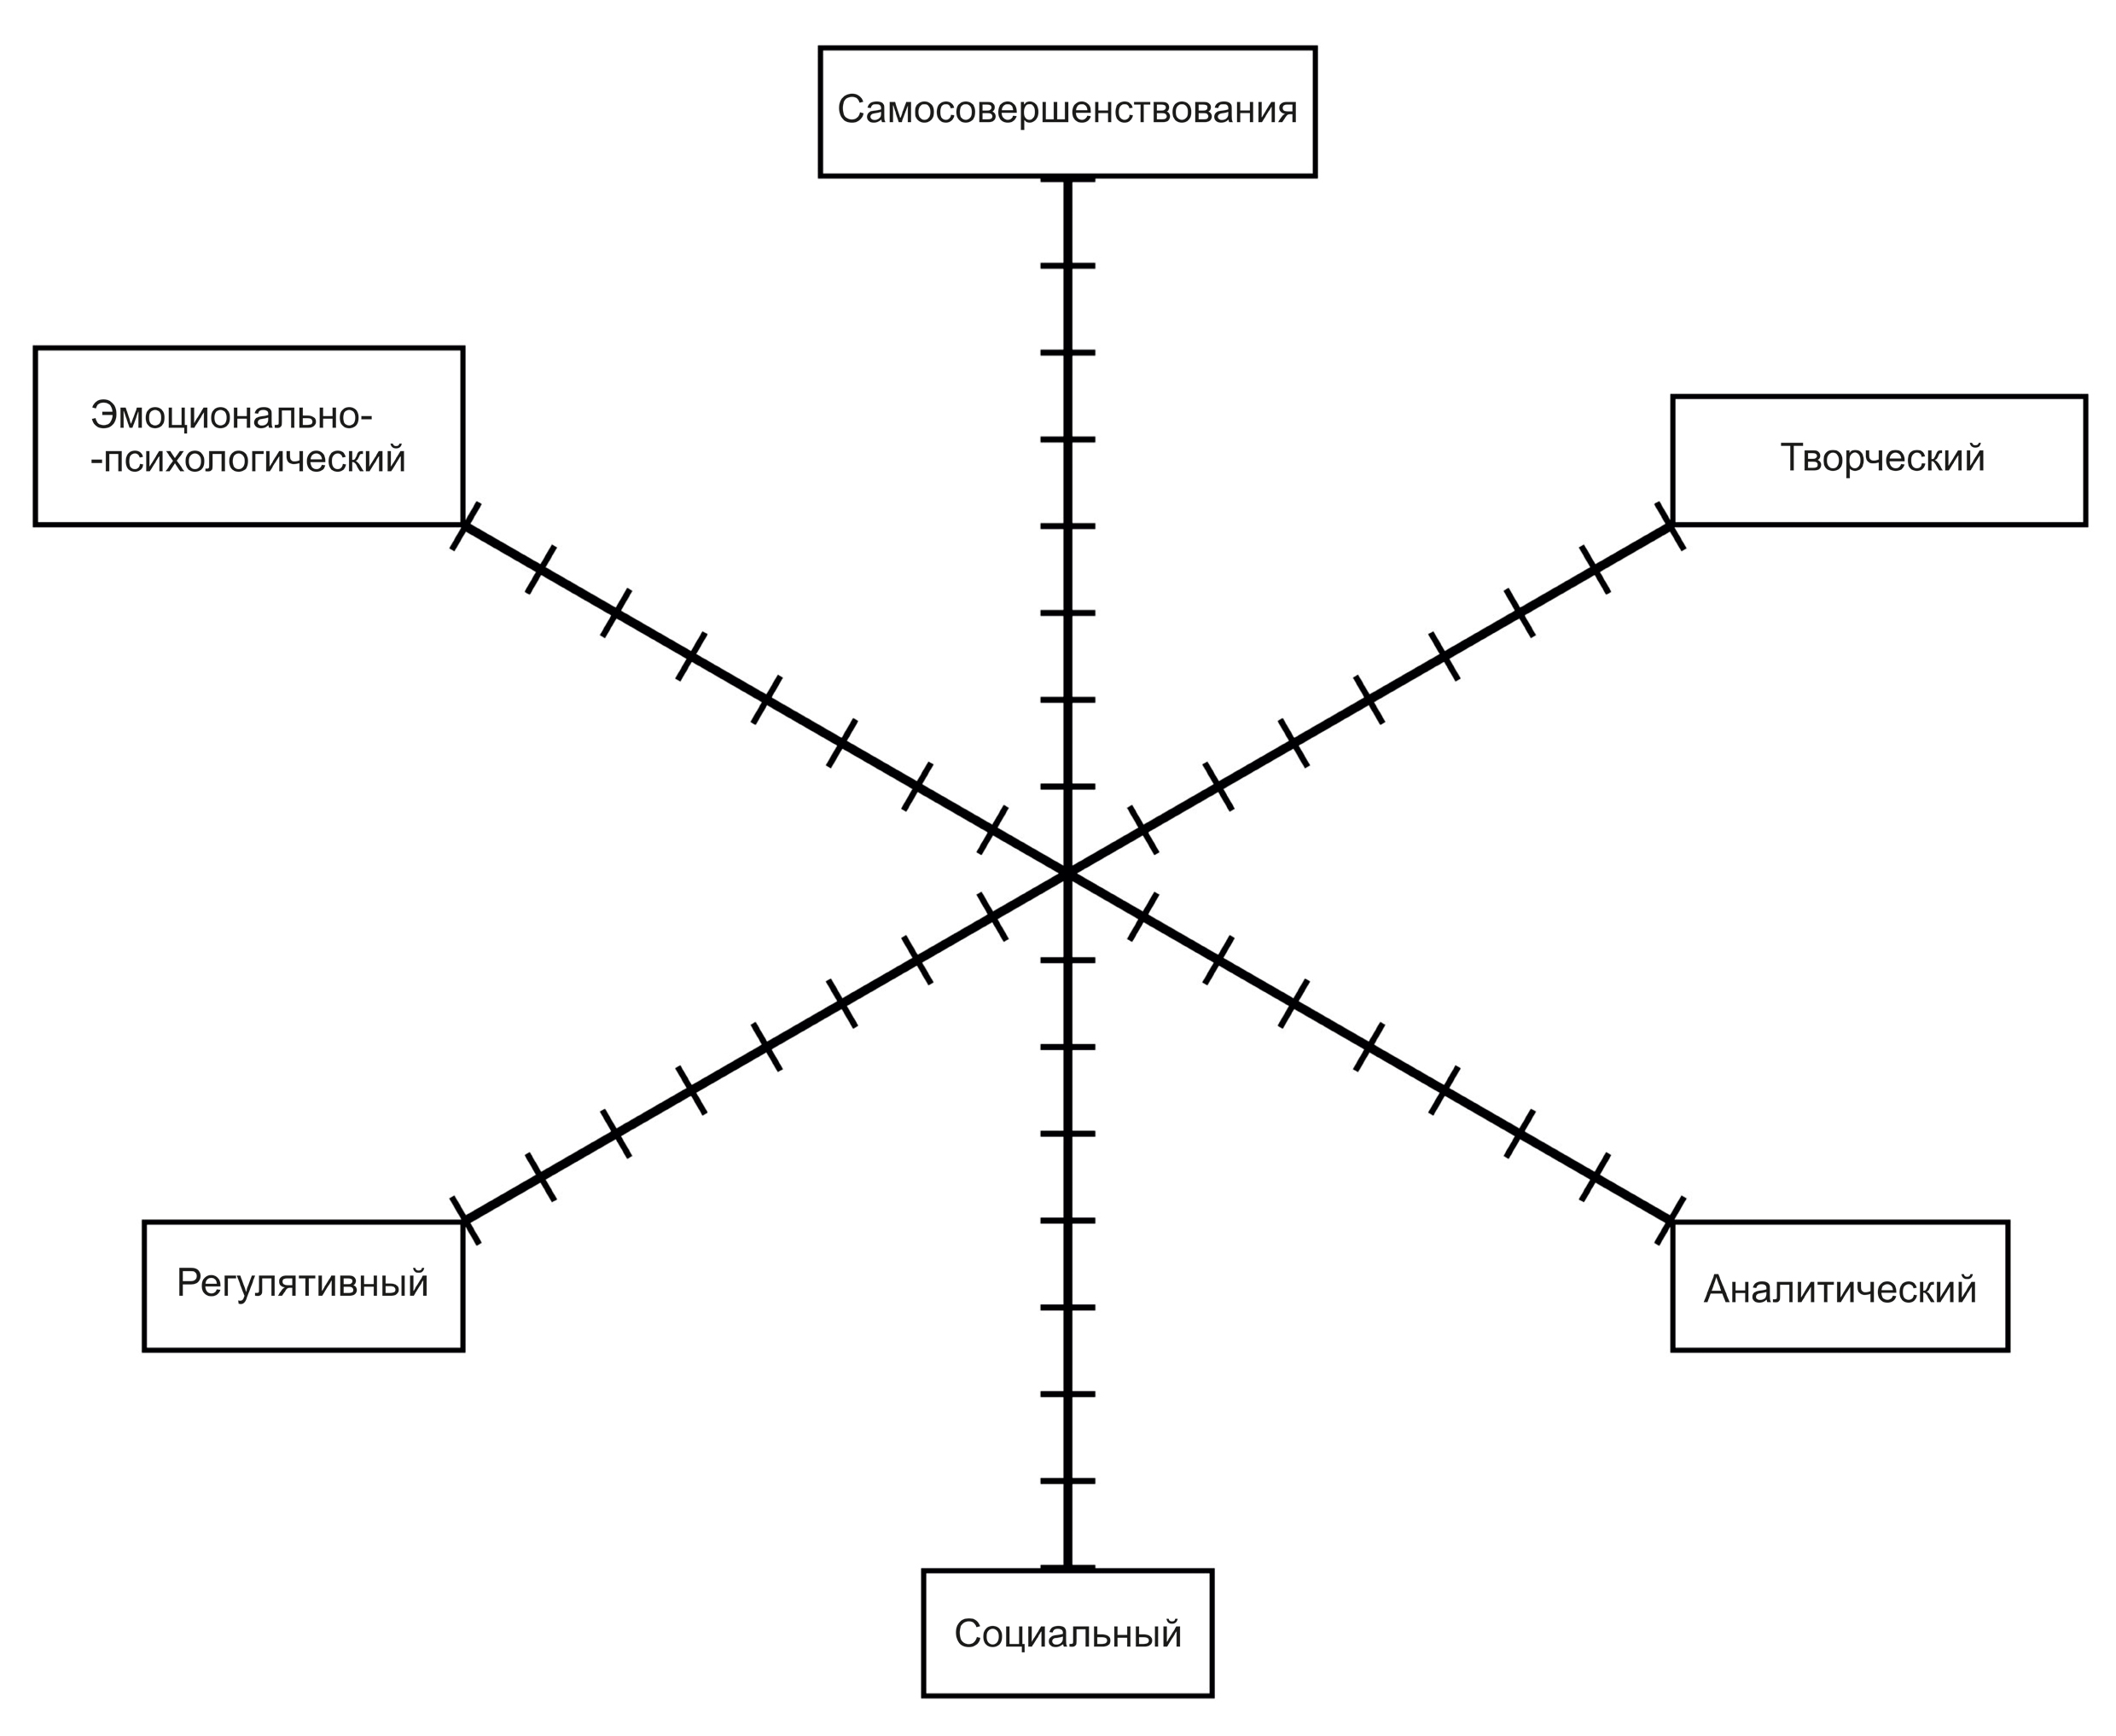

Количество баллов:_______________
Рекомендации на следующий межаттестационный период:
__________________________________________________________________________________
__________________________________________________________________________________
__________________________________________________________________________________
_________________________________________________________________________________
__________________________________________________________________________________
__________________________________________________________________________________

Председатель экспертной комиссии ____________________________________________________
(ФИО полностью, подпись)
Члены комиссии _____________________________________ __________________________
(ФИО полностью, подпись)
______________ _________________________________________________
(ФИО полностью, подпись)
С заключением ознакомлен:______________________________________________________
подпись аттестующегося (расшифровка)
_________________20___ года
_________________________________________________________________________________________________
Полученные результаты ранжируются в рамках рейтинговой системы:
0 - 19 баллов - установление несоответствия занимаемой должности,
20 баллов и выше - установление соответствия занимаемой должности,
30 - 39 баллов - уровень квалификации соответствует требованиям, предъявляемым к первой квалификационной категории;
40 - 50 баллов - уровень квалификации соответствует требованиям, предъявляемым к высшей квалификационной категории.

